Pesquisar Calendário
Esta tela permite ao usuário selecionar uma data a partir de um calendário. Ela é acionada, no formato popup sempre que o usuário clicar no botão Calendário que está associado aos campos do tipo data.
Ao ser acionada, será apresentado o calendário do mês corrente. Para modificar o mês ou o ano do calendário, utilize os campos com as listas do mês e do ano, que são apresentadas no início da tela.
Ao modificar o mês ou o ano, o sistema automaticamente apresentará o calendário correspondente. Para selecionar uma data, clique do dia correspondente ao da data que você deseja.
Ao clicar sobre o link do dia, o sistema irá fechar a tela do calendário, e atualizar o campo de data, para o qual, o tela de calendário foi acionada.
Veja, abaixo, o exemplo de uma tela do tipo “Calendário”.
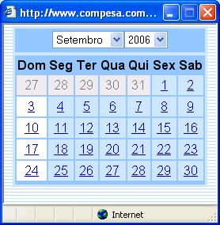
Clique aqui para retornar ao Menu Principal do GSAN

